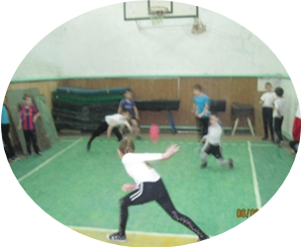  Спорт для жизни очень важен.  Он здоровье всем дает.  На уроке физкультуры  Узнаем мы про него.  Мы играем в баскетбол,  И футбол, и волейбол.  Мы зарядку делаем,  Приседаем, бегаем.  Очень важен спорт для всех.  Он - здоровье и успех.  Зарядку делаем с утра -  Здоровы будем мы всегда.  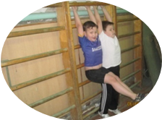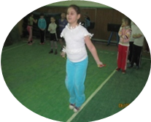    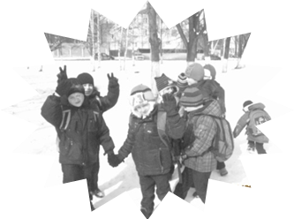  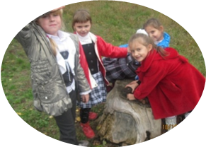  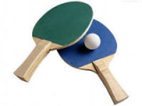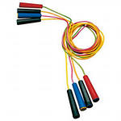  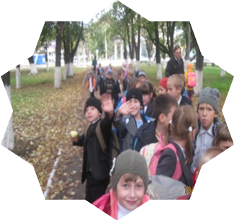 |  | 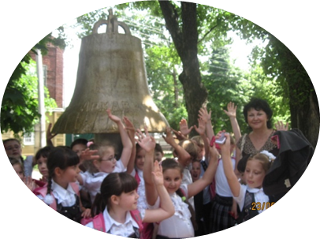  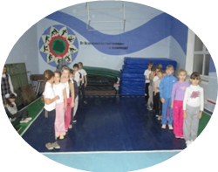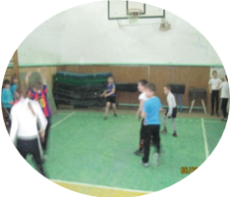    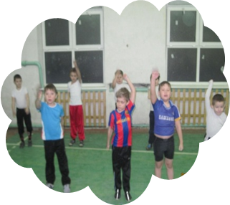  Каждый день по утрам  Делаем зарядку,  Очень нравится нам  Делать по порядку.  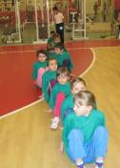  Чтобы нам не болеть  И не простужаться,  Мы зарядкой всегда  Будем заниматься!  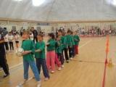
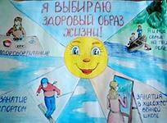

Российская Федерация Краснодарский край
Управление образования администрации
муниципального образования
город Армавир
Муниципальное бюджетное
общеобразовательное учреждение -
средняя общеобразовательная школа № 5
3 «А» класс
352900, г. Армавир, ул. Р. Люксембург, 166,
тел. 3-21-80

2013-2014 учебный год

Многие учащиеся 3 «А» класса МБОУ СОШ № 5 занимаются в спортивных секциях, кружках, Д Ю С Ш.
Это занятия плаванием, футболом, теннисом, греко-римской борьбой, тэквандо, каратэ-до киокушинк, кикбоксингом, спортивными танцами.
Ребята уже завоевали свои первые медали!

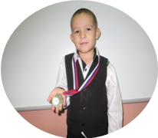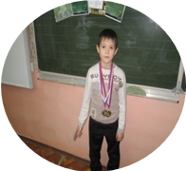
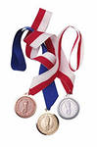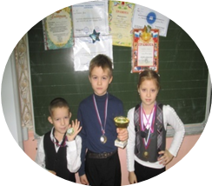

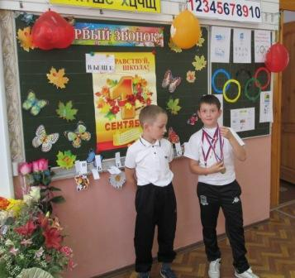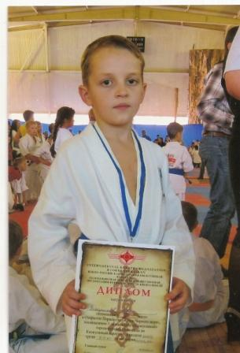

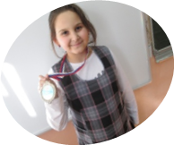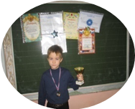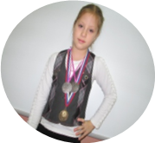

Мы, учащиеся 3 «А» класса, призываем всех заниматься физкультурой и спортом!

